16.12.2020

Γεια σας παιδιά!
Σήμερα έχουμε Μαθηματικά, Φυσική και Γεωγραφία.
ΜΑΘΗΜΑΤΙΚΑ
Είχαμε στο κεφ. 19 την ασκ. 3.
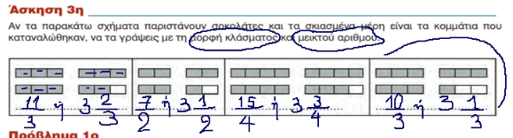
Λύσαμε και το πρόβλημα 2.
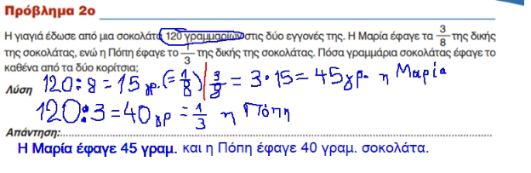
ΦΥΣΙΚΗ
Κάντε εδώ ένα επαναληπτικό κουίζ του αναπνευστικού συστήματος
https://atheo.gr/yliko/fst/7.q/index.html

Δείτε εδώ αν θέλετε ένα βίντεο που δείχνει τις επιπτώσεις του τσιγάρου στους πνεύμονες ενός καπνιστή , μέσα από ένα πείραμα
https://www.youtube.com/watch?v=b2e40ALXwf4

ΓΕΩΓΡΑΦΙΑ
Είχαμε τις ασκ. 1 και 3 από το κεφ. 13.
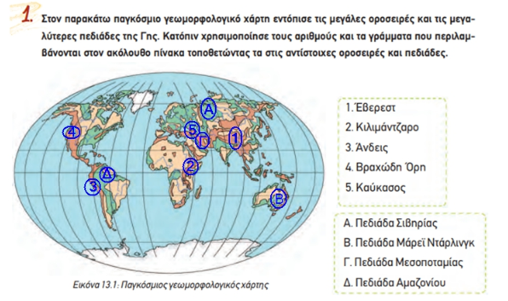
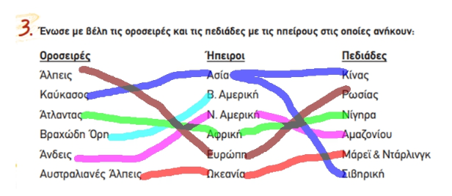

Νέο μάθημα: κεφ. 14
Πατώντας στον παρακάτω σύνδεσμο θα βρείτε πολλές πληροφορίες για το σημερινό μας μάθημα.
http://daskalosa.eu/geography_st/st_geography_14_ta_megalytera_potamia_kai_oi_megalyteres_limnes_tis_gis.html
Οι ασκήσεις 1 και 3 από το λεπτό δόθηκαν για το σπίτι.

Αυτά για σήμερα παιδιά μου!
Να είστε καλά!
Κ. Έφη

